アジア太平洋研発第77号
平成３０年６月７日
各 位
一般財団法人アジア太平洋研究所
所 長 宮 原 秀 夫
代表理事 岩 野 宏

『 Kansai and the Asia Pacific, Economic Outlook:2017-18 』（英語版：関西経済白書）
発表会のご案内

拝啓 平素は当研究所の事業にご支援、ご協力を賜り、誠にありがとうございます。
一般財団法人アジア太平洋研究所（APIR）は『アジア太平洋と関西』関西経済白書(日本語)を、毎秋に刊行して参りました。その日本語を基に、新たに編集し英訳した『Kansai and the Asia Pacific, Economic Outlook:2017-18』を今年も7月に刊行致します。
今年は今まで以上にアジア太平洋地域について掘り下げ、関西経済をけん引するインバウンド需要などを取り上げ、末尾の図表も充実させております。
発表会では白書の中から、関西経済の展望、関西のインバウンドツーリズム、米国の保護主義の影響、中国深圳のイノベーション、アジア太平洋諸国の経済発展、そして関西とアジア太平洋地域のさらなる経済協力のあり方等のテーマを中心にご説明を差し上げる予定でございます。
尚、本会合は英語のみでの発表とさせていただきます。アジア太平洋諸国・地域と日本、関西との一層の経済交流を願う多くの方々に、是非ご参加いただきたいと思います。 敬具

記
日 時 平成３０年７月９日（月） １０時～正午

会 場 ナレッジキャピタルカンファレンスルームタワーＣ 「ＲｏｏｍＣ０５」
（大阪市北区 グランフロント大阪 北館 タワーＣ８階）

次 第 『Kansai and the Asia Pacific, Economic Outlook: 2017-18』英文白書
概要紹介 本多佑三 アジア太平洋研究所 研究統括
猪木武徳 アジア太平洋研究所 研究統括
内容説明 稲田義久 アジア太平洋研究所 数量経済分析センター センター長
後藤健太 アジア太平洋研究所 主席研究員

主 催 一般財団法人アジア太平洋研究所

共催(予定) 公益社団法人関西経済連合会、大阪商工会議所、京都商工会議所、神戸商工会議所

その他 参加費無料 定員５０名（定員になり次第、締め切らせていただきます）
（ご出席者には『Kansai and the Asia Pacific, Economic Outlook:2017-18』を謹呈予定）

お申込方法 下記に必要事項をご記入の上、E-mail(kouenkai@apir.or.jp)またはFAXでお申込み下さい（受講票等の送付は致しませんので、当日直接会場にお越し下さい）。

2018.7.9 英語版：関西経済白書発表会 ご送信先：FAX. 06-6485-7689
企業・団体名
ご連絡先 | ＴＥＬ： ＦＡＸ：  e-mail:
 |  | ご所属・ご役職
【ご連絡先】TEL：06-6485-7692 FAX：06-6485-7689（担当：吉道、藤田、中山）
- 当研究所では節電、省エネルギー推進のため、当日、適正冷房（約28度）とさせていただく予定です。会合ご出席の際には適正冷房にふさわしい服装（ノー上着、ノーネクタイ等）でお越し下さいますようお願い申し上げます。
- ご記入いただいた情報は、当研究所からの各種連絡・情報提供のために利用させていただきます。

『Kansai and the Asia Pacific, Economic Outlook:2017-18』の特徴

1．今年度版の特徴
- 経済白書の内容を短時間でご理解頂くことを企図し、各章冒頭に要旨を追加致しました。
- 巻末の資料編に収録する図表の数を約2倍に増加させました。

2．主要なトピックス
【第Ⅰ部】 アジア太平洋パート
・米国の保護主義と世界経済への影響
・ASEANの半世紀とこれからの経済連携
・リーマン・ショック後のアジア新興国および中国の資金フロー
・胎動する深センのロボティクス・イノベーションの実態
【第Ⅱ部】 関西経済パート
・関西経済をけん引するインバウンド需要の実態（爆買いを超えて）
・経済センサスから読み解く関西の産業構造
・日本・関西経済の回顧と予測
・2020年への関西経済予測：中期的な視点より

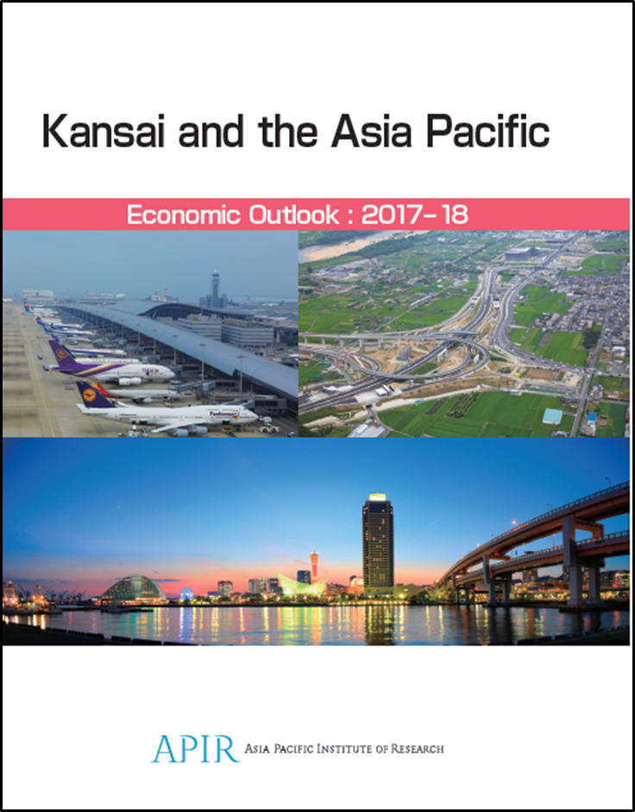
＜イメージ＞

